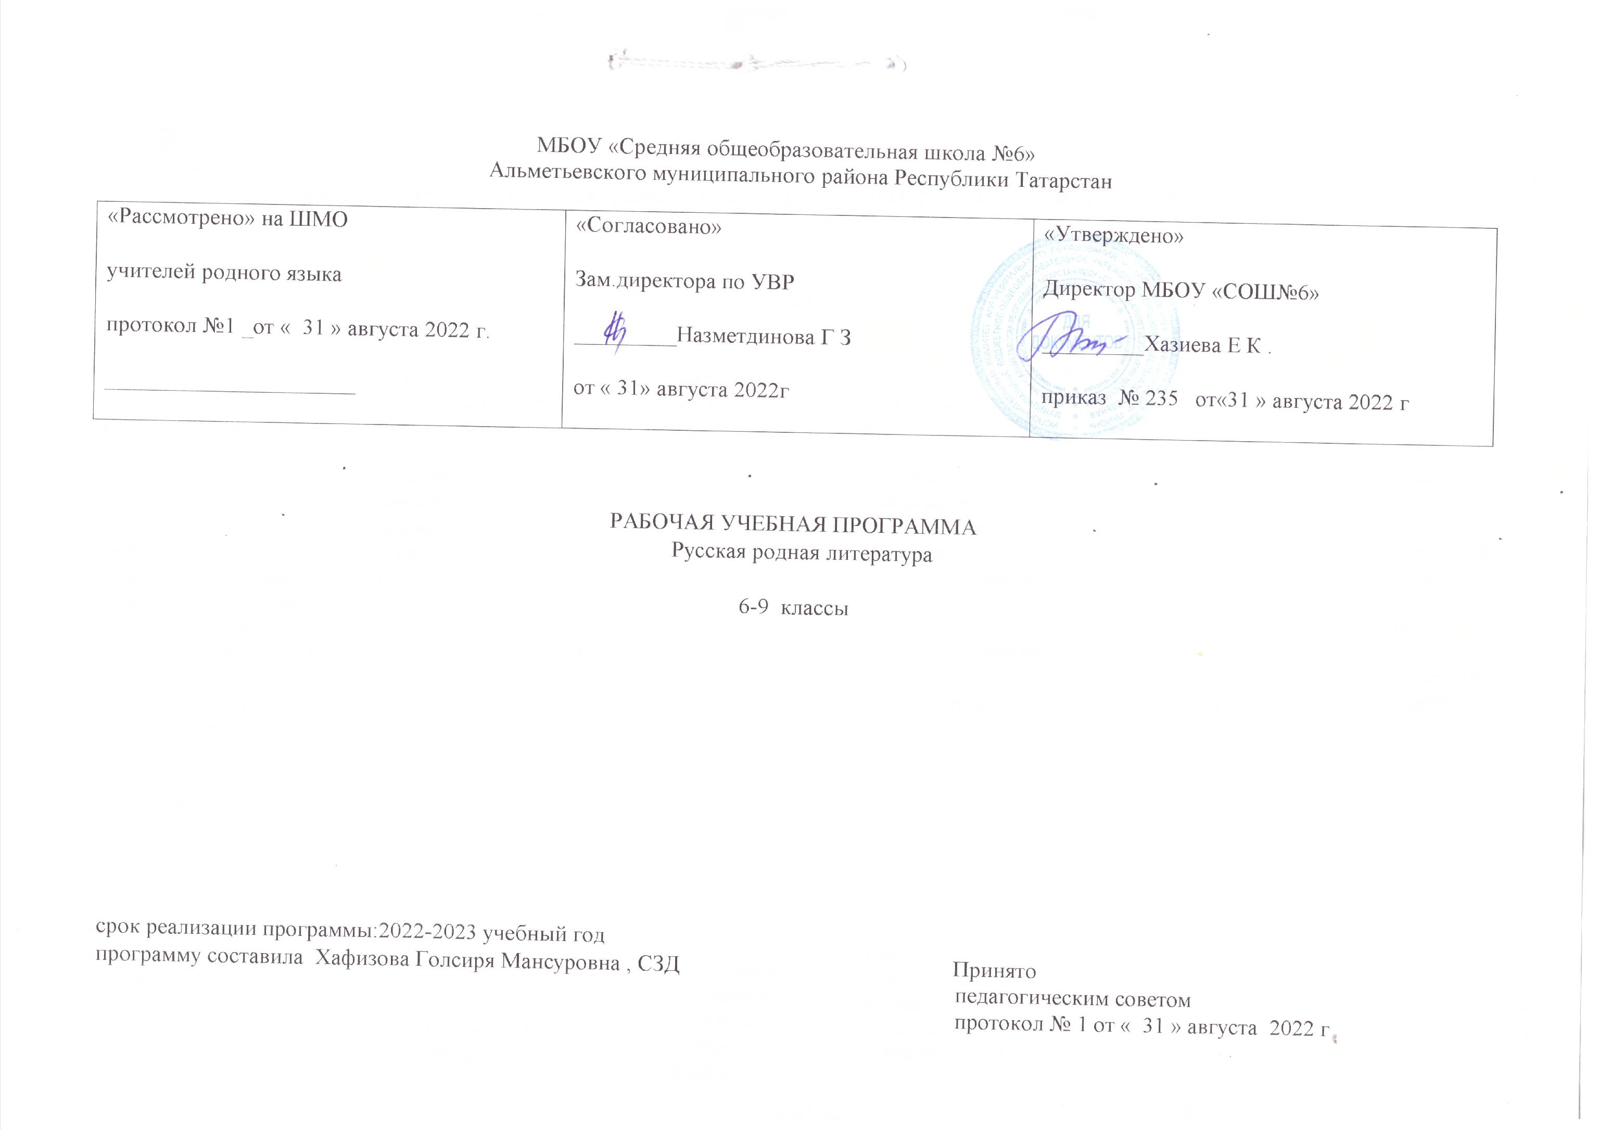

Планируемые результаты изучения предмета по предмету « Родная русская литература» 6класс

Предметные результаты |  |  | Метапредметные результаты |  | Личностные результаты
Учащийся научится:  - видеть черты русского национального характера в героях русских былин;  - учитывая жанрово-родовые признаки произведений устного народного творчества, выбирать фольклорные произведения для самостоятельного чтения;  - выразительно читать былины, соблюдая соответствующий интонационный рисунок устного рассказывания; - пересказывать былины, чётко выделяя сюжетные линии, не пропуская значимых композиционных элементов, используя в своей речи характерные для былин художественные приёмы; | Учащийся получит возможность научиться:   понимать определяющую роль родной литературы в развитии интеллектуальных, творческих способностей и моральных качеств личности;   анализировать и характеризовать эмоциональные состояния и чувства окружающих, строить свои взаимоотношения с их учетом.  - рассказывать о самостоятельно прочитанной былине, обосновывая свой выбор;  - сочинять былину и/или придумывать сюжетные линии о своём районе, городе, о своей школе и т.п.;  - сравнивая произведения героического эпоса разных народов (былину и сагу, былину и сказание), определять черты русского национального характера;  - выбирать произведения устного народного творчества русского народов для самостоятельного чтения, руководствуясь конкретными целевыми установками;  - устанавливать связи между фольклорными произведениями разных народов на уровне тематики, проблематики, образов (по принципу сходства и различия). | Учащийся научится:  − подбирать слова, соподчиненные ключевому слову, определяющие его признаки и свойства;  - выстраивать логическую цепочку, состоящую из ключевого слова и соподчиненных ему слов;  - выделять общий признак двух или нескольких предметов или явлений и объяснять их сходство;  - объединять предметы и явления в группы по определенным признакам, сравнивать, классифицировать и обобщать факты и явления;  -выделять явление из общего ряда других явлений;  - определять обстоятельства, которые предшествовали возникновению связи между явлениями, из этих обстоятельств выделять определяющие, способные быть причиной данного явления, выявлять причины и следствия явлений;  - строить рассуждение от общих закономерностей к частным явлениям и от частных явлений к общим закономерностям;  - на основе сравнения предметов и явлений, выделяя при этом общие признаки; -излагать полученную информацию, интерпретируя ее в контексте решаемой задачи. |  | Учащийся получит возможность научиться:   понимать определяющую роль родной литературы в развитии интеллектуальных, творческих способностей и моральных качеств личности;   анализировать и характеризовать эмоциональные состояния и чувства окружающих, строить свои взаимоотношения с их учетом.  владение навыками смыслового чтения;   извлекать информацию (в сотрудничестве и при поддержке учителя), представленную в разных формах (сплошной текст; несплошной текст – иллюстрация, таблица, схема);   владеть различными видами аудирования (выборочным, ознакомительным, детальным);   перерабатывать в сотрудничестве с учителем и преобразовывать информацию из одной формы в другую (переводить сплошной текст в план, таблицу, схему и наоборот: по плану, по схеме, по таблице составлять сплошной текст);   излагать содержание прочитанного (прослушанного) текста подробно, сжато, выборочно;      осуществлять анализ и синтез;   устанавливать причинно-следственные связи. | Учащийся научится:   понимать литературу как одну из национально-культурных ценностей русского народа;   уважительно относиться к родной литературе;   оценивать свои и чужие поступки;   проявлять внимание, желание больше узнать. | Учащийся получит возможность научиться:   понимать определяющую роль родной литературы в развитии интеллектуальных, творческих способностей и моральных качеств личности;   анализировать и характеризовать эмоциональные состояния и чувства окружающих, строить свои взаимоотношения с их учетом.

Содержание учебного предмета (6 класс)
УМК Родная русская литература учебное пособие для общеобразовательных организаций О М Александрова, М А Аристова ,Н В Беляев. Москва Просвещение ,2021г

Тема занятия
Русский фольклор.  Древнерусская литература. | Притчи («О Емшане», «О купце», «Притча к хотящим учиться» (1ч.)
А.С. Пушкин. М. Лермонтов.  Н. Гоголь. Поэзия пушкинской поры. | Н. Языков «Две картины» (1ч) М. Лермонтов «АшикКериб» (3ч.)
Литературные сказки XIX–XX вв. | Л. Петрушевская «Два окошка» (3ч.)
Поэзия второй половины XIX в. | А. Майков «Емшан» или «Кто он?» (1ч.)
Проза конца XIX – начала XX вв. | Н. Леской «Неразменный рубль» (2ч.)
Поэзия конца XIX – начала XX вв. | И. Бунин «Голуби», «Жасмин» (1ч)  А. Блок «Полный месяц встал над лугом», «Лениво и тяжко плывут облака» (1ч.)
Поэзия 20–50-х гг. XX в. | Б. Пастернак «Бабье лето», «По грибы» (1ч.)  А. Тарковский «Ходить меня учила мать...», «Кузнечики» (1.ч)  Б. Пастернак «Страшная сказка» «Победитель» (1ч)
Проза о Великой Отечественной войне. | К. Воробьев «Седой тополь» (2ч.)
Художественная проза о человеке и природе, их взаимоотношениях. | С. Радзиевская «Джумбо» (2ч.)
Проза о детях. | В. Железников «Чучело» (4ч.)
Поэзия второй половины XXв. | Б. Окуджава «А мы с тобой, брат, из пехоты», «До свидания, мальчики...» (1ч.)
Проза русской эмиграции | И.С. Шмелев. «Лето Господне» (главы «Рождество» и «Святки») (2 ч.)
Проза и поэзия о подростках и для подростков последних десятилетий авторов лауреатов премий и конкурсов. | Э. Веркин «Облачный полк» (3ч.) Н. Дашевская «Около музыки» (2ч.)  Е. Басова «Подросток Ашим» (3ч.)

Планируемые результаты изучения предмета по предмету « Родная русская литература» 7 класс

Предметные результаты |  | Метапредметные результаты |  | Личностные результаты
Учащийся научится:  - видеть черты русского национального характера в героях русских былин;  - учитывая жанрово-родовые признаки произведений устного народного творчества, выбирать фольклорные произведения для самостоятельного чтения;  - выразительно читать былины, соблюдая соответствующий интонационный рисунок устного рассказывания; - пересказывать былины, чётко выделяя сюжетные линии, не пропуская значимых композиционных элементов, используя в своей речи характерные для былин художественные приёмы; | Учащийся получит возможность научиться:   понимать определяющую роль родной литературы в развитии интеллектуальных, творческих способностей и моральных качеств личности;   анализировать и характеризовать эмоциональные состояния и чувства окружающих, строить свои взаимоотношения с их учетом.  - рассказывать о самостоятельно прочитанной былине, обосновывая свой выбор;  - сочинять былину и/или придумывать сюжетные линии о своём районе, городе, о своей школе и т.п.;  - сравнивая произведения героического эпоса разных народов (былину и сагу, былину и сказание), определять черты русского национального характера;  - выбирать произведения устного народного творчества русского народов для самостоятельного чтения, руководствуясь конкретными целевыми установками;  - устанавливать связи между фольклорными произведениями разных народов на уровне тематики, проблематики, образов (по принципу сходства и различия). | Учащийся научится:   понимать литературу как одну из национально-культурных ценностей русского народа;   уважительно относиться к родной литературе;   оценивать свои и чужие поступки;   проявлять внимание, желание больше узнать. | Учащийся научится:   понимать литературу как одну из национально-культурных ценностей русского народа;   уважительно относиться к родной литературе;   оценивать свои и чужие поступки;   проявлять внимание, желание больше узнать. | Учащийся научится:   понимать литературу как одну из национально-культурных ценностей русского народа;   уважительно относиться к родной литературе;   оценивать свои и чужие поступки;   проявлять внимание, желание больше узнать. | Учащийся получит возможность научиться:   понимать определяющую роль родной литературы в развитии интеллектуальных, творческих способностей и моральных качеств личности;   анализировать и характеризовать эмоциональные состояния и чувства окружающих, строить свои взаимоотношения с их учетом.

Содержание учебного предмета (7класс)
УМК Родная русская литература учебное пособие для общеобразовательных организаций О М Александрова, М А Аристова ,Н В Беляев. Москва Просвещение ,2021г

Тема занятия | Краткое содержание
Русский фольклор. Древнерусская литература. | «Иван Грозный и Домна», народная песня из цикла «Правёж»
А.С. Пушкин. Поэзия пушкинской поры.  М. Лермонтов. Н. Гоголь. | Н. Гоголь «Портрет» (3ч.)  А. Одоевский «Струн вещих пламенные звуки»
Литературные сказки XIX–XX вв. | Е. Шварц «Тень»
Поэзия второй половины XIX в. | А. Толстой «Илья Муромец» (1ч.)
Проза конца XIX – начала XX вв. | А. Грин «Голос и глаз» (2ч.)
Поэзия конца XIX – начала XX вв. | А. Блок «Осенний день» (1ч) Н. Гумилев  «Змей» (1ч)  И. Бунин «Свято гор и Илья» (1ч.)
Поэзия 20–50-х гг. XX в. | Д. Кедрин «Зодчие» (2ч.)
Проза о Великой Отечественной войне. | В. Астафьев  «Трофейная пушка» (2ч.)
Художественная проза о человеке и природе, их взаимоотношениях. | Е. Носов «Дёжка»  (2ч.)  А. Вампилов «Солнце в аистовом гнезде» (2ч.)
Проза о детях. | А. Алексин «Коля пишет Оле, Оля пишет Коле» или др. произведение писателя (3ч.)
Поэзия второй половины XXв. | А. Вознесенский «Сон» (1ч.) И. Бродский, стихотворения о Рожде-  стве»(1ч.)
Проза русской эмиграции. | В. Набоков «Обида» (2ч.)
Проза и поэзия о подростках и для подростков последних десятилетий авторовлауреатов премий и конкурсов | Е. Рудашевский «Ворон» (2ч.)  А. Жвалевский, Е. Пастернак «Время всегда хорошее» (3ч.)

Планируемые результаты изучения предмета по предмету « Родная русская литература» 8 класс

Предметные результаты |  | Метапредметные результаты |  | Личностные результаты
Учащийся научится:  - осознанно воспринимать художественное произведение русской литературы в единстве формы и содержания; адекватно понимать художественный текст и давать его смысловой анализ;  -интерпретировать прочитанное, устанавливать поле читательских ассоциаций, отбирать произведения для чтения;  - воспринимать художественный текст как произведение искусства, послание автора читателю, современнику и потомку;  - определять для себя актуальную и перспективную цели чтения художественной литературы; выбирать произведения для самостоятельного чтения;  - выявлять и интерпретировать авторскую позицию, определяя своё к ней отношение, и на этой основе формировать собственные ценностные ориентации;  - определять актуальность произведений для читателей разных поколений и вступать в диалог с другими читателями;  - анализировать и истолковывать произведения разной жанровой природы, аргументированно формулируя своё отношение к прочитанному произведению;  - создавать собственный текст аналитического и интерпретирующего характера в различных форматах;  - сопоставлять произведение словесного искусства и его воплощение в других искусствах;  - работать с разными источниками информации и владеть основными способами её обработки и презентации. | Учащийся получит возможность научиться:  - выбирать путь анализа произведения, адекватный жанрово-родовой природе художественного текста;  - дифференцировать элементы поэтики художественного текста, видеть их художественную и смысловую функцию;  - сопоставлять «чужие» тексты интерпретирующего характера, аргументированно оценивать их;  - оценивать интерпретацию художественного текста, созданную средствами других искусств;  - создавать собственную интерпретацию изученного текста средствами других искусств;  - сопоставлять произведения русской и мировой литературы самостоятельно (или под руководством учителя), определяя линии сопоставления, выбирая аспект для сопоставительного анализа;  - вести самостоятельную проектно-исследовательскую деятельность и оформлять её результаты в разных форматах (работа исследовательского характера, реферат, проект). | Учащийся научится:   понимать литературу как одну из национально-культурных ценностей русского народа;   уважительно относиться к родной литературе;   оценивать свои и чужие поступки;   проявлять внимание, желание больше узнать. | Учащийся научится:   понимать литературу как одну из национально-культурных ценностей русского народа;   уважительно относиться к родной литературе;   оценивать свои и чужие поступки;   проявлять внимание, желание больше узнать. | Учащийся научится:   понимать литературу как одну из национально-культурных ценностей русского народа;   уважительно относиться к родной литературе;   оценивать свои и чужие поступки;   проявлять внимание, желание больше узнать. | Учащийся получит возможность научиться:   понимать определяющую роль родной литературы в развитии интеллектуальных, творческих способностей и моральных качеств личности;   анализировать и характеризовать эмоциональные состояния и чувства окружающих, строить свои взаимоотношения с их учетом.

Содержание учебного предмета (8 класс)

УМК Родная русская литература учебное пособие для общеобразовательных организаций О М Александрова, М А Аристова ,Н В Беляев. Москва Просвещение ,2021г

Тема занятия | Краткое содержание
Русский фольклор.  Древнерусская литература. | А. Никитин «Хождение за три моря» (2ч.)
А.С. Пушкин. М. Лермонтов.  Н. Гоголь. Поэзия пушкинской поры. | А.С. Пушкин «Пиковая дама» (3ч) Е. Баратынский «Мой дар убог», «Болящий дух»
Литературные сказки XIX–XX вв. | Е. Шварц «Дракон» (4ч.)
Поэзия второй половины XIX в. | А. Толстой «Князь Михайло Репнин»  (
Проза конца XIX – начала XX вв. | А. Куприн «Листригоны» (отрывки) (2ч.)
Поэзия конца XIX – начала XX вв. | И. Анненский «Дети», «Перед закатом», «Только мыслей и слов»
Поэзия 20–50-х гг. XX в. | Ю. Кузнецов «Атомная сказка» Б. Пастернак «Когда разгуляется»
Проза о Великой Отечественной войне. | Л. Кассиль «Дорогие мои мальчишки» (3ч.)
Художественная проза о человеке и природе, их взаимоотношениях. | Ю. Казаков «Арктур-гончий пёс»  (
Проза о детях. | А. Алексин «Безумная Евдокия» или другое произведение писателя
Поэзия второй половины XXв. | В. Высоцкий «А он не вернулся из боя», «Братские могилы» (1ч.)
Проза и поэзия о подростках и для подростков последних десятилетий авторов лауреатов премий и конкурсов | Е. Мурашова «Класс коррекции»  Е. Рудашевский «Куда уходит кумуткан»  Д. Доцук «Голос»

Планируемые результаты изучения предмета по предмету « Родная русская литература» 9 класс

Предметные результаты |  | Метапредметные результаты |  | Личностные результаты
Учащийся научится:  осознанно воспринимать художественное произведение русской литературы в единстве формы и содержания; адекватно понимать художественный текст и давать его смысловой анализ; интерпретировать прочитанное, устанавливать поле читательских ассоциаций, отбирать произведения для чтения;  - воспринимать художественный текст как произведение искусства, послание автора читателю, современнику и потомку;  - определять для себя актуальную и перспективную цели чтения художественной литературы; выбирать произведения для самостоятельного чтения;  - выявлять и интерпретировать авторскую позицию, определяя своё к ней отношение, и на этой основе формировать собственные ценностные ориентации;  - определять актуальность произведений для читателей разных поколений и вступать в диалог с другими читателями;  - анализировать и истолковывать произведения разной жанровой природы, аргументированно формулируя своё отношение к прочитанному;  - создавать собственный текст аналитического и интерпретирующего характера в различных форматах;  - сопоставлять произведение словесного искусства и его воплощение в других искусствах;  - работать с разными источниками информации и владеть основными способами её обработки и презентации. | Учащийся получит возможность научиться:  - выбирать путь анализа произведения, адекватный жанрово-родовой природе художественного текста;  - дифференцировать элементы поэтики художественного текста, видеть их художественную и смысловую функцию;  - сопоставлять «чужие» тексты интерпретирующего характера, аргументированно оценивать их;  - оценивать интерпретацию художественного текста, созданную средствами других искусств;  - создавать собственную интерпретацию изученного текста средствами других искусств;  - сопоставлять произведения русской и мировой литературы самостоятельно (или под руководством учителя), определяя линии сопоставления, выбирая аспект для сопоставительного анализа;  - вести самостоятельную проектно-исследовательскую деятельность и оформлять её результаты в разных форматах (работа исследовательского характера, реферат, проект). | Учащийся научится:   понимать литературу как одну из национально-культурных ценностей русского народа;   уважительно относиться к родной литературе;   оценивать свои и чужие поступки;   проявлять внимание, желание больше узнать. | Учащийся научится:   понимать литературу как одну из национально-культурных ценностей русского народа;   уважительно относиться к родной литературе;   оценивать свои и чужие поступки;   проявлять внимание, желание больше узнать. | Учащийся научится:   понимать литературу как одну из национально-культурных ценностей русского народа;   уважительно относиться к родной литературе;   оценивать свои и чужие поступки;   проявлять внимание, желание больше узнать. | Учащийся получит возможность научиться:   понимать определяющую роль родной литературы в развитии интеллектуальных, творческих способностей и моральных качеств личности;   анализировать и характеризовать эмоциональные состояния и чувства окружающих, строить свои взаимоотношения с их учетом.

Содержание учебного предмета (9 класс)
УМК Родная русская литература учебное пособие для общеобразовательных организаций О М Александрова, М А Аристова ,Н В Беляев. Москва Просвещение ,2021г

Тема занятия | Краткое содержание
Русский фольклор.  Древнерусская литература. | «Сказание о Борисе и Глебе»
Поэзия пушкинской поры. | К. Рылеев «Боян»
Литературные сказки XIX–XX вв. | Бр. Стругацкие «Понедельник начинается в субботу»
Поэзия второй половины XIX в. | Я. Полонский «В хвойном лесу», «Лунный свет»
Проза конца XIX – начала XX вв. | В. Гаршин «Аttalea princeps»
Поэзия конца XIX – начала XX вв. | М. Волошин «Заклинание», «Гроза»  М. Цветаева «На заре», И. Северянин «Игорь и Ярославна»
Поэзия 20–50-х гг. XX в. | О. Берггольц «Я буду сегодня с тобой говорить»  Д. Кедрин «Дума о России»
Проза о Великой Отечественной войне. | В. Богомолов «Иван»
Художественная проза о человеке и природе, их взаимоотношениях. | Б. Васильев «Не стреляйте в белых лебедей» (главы)
Проза о детях. | В. Крапивин «Гуси -гуси, га-га-га...»
Поэзия второй половины XXв. | Е. Евтушенко «Проклятье века — это спешка»
Проза русской эмиграции. | В. Набоков «Другие берега» (отрывки)  С. Довлатов «Когда то мы жили в горах»
Проза и поэзия о подростках и для подростков последних десятилетий авторовлауреатов премий и конкурсов | Э. Веркин «Друг апрель»  Е. Рудашевский «Друг мой, Бзоу» ,Д. Сабитова «Три твоих имени»

